密云跨断层流动形变监测场地基本情况
场地名称 | 密 云 | 所跨断裂断层 |  | 密云-二甲峪断裂 隶属：密云-北京-涿县活动构造带
所 在 地 | 北京市密云县穆家峪乡后栗园村 |  |  |  |  | 标石类型 | 4座标石均为基岩点
坐标(度) | BM2：40.4207 116.8971 BM3：40.4155 116.8905  BM4：40.4178 116.8970 BM5：40.4224 116.8943 |  |  |  |  |  |  | 海拔高程 | 100 m
建设单位 | 中国地震应急搜救中心 |  | 监测单位 |  | 中国地震应急搜救中心
起测时间 | 1984年4月 | 资料变更 | 点位破坏后修复、观测设施更换以及观测点改造时，数据有变化。
场地概况 | 水准观测场地，场地为山区地理环境，4测点均为基岩点，点位稳定可靠。其中，BM5-BM2测线穿过庄稼地，测线长0.47km；BM3-BM4沿乡间柏油路，测线长0.91km。两测线相距约500m。
地质概况 | 断裂走向NNE，倾向SE，倾角26~60°，断裂长度约30km，活动性质为压性。
备 注 | 图中箭头指向为水准测量往测方向。
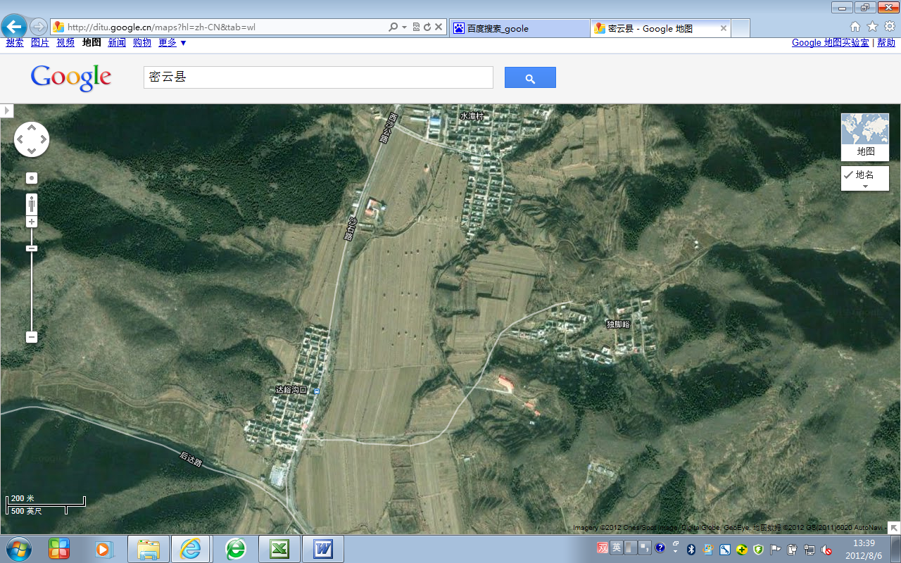
200m
密云水准
BM4
BM3
BM2
BM5
密云县穆家峪乡达峪口村
独脚峪村
水漳村
西沙公路
密云跨断层流动形变监测场地卫星图

